Отчёт по докладу

Система управления пакетами Chocolatey.

Мутале Чали

Содержание

# Цель работы

Изучить основы работы с Chocolatey — менеджером пакетов для Windows, предназначенным для упрощения установки, обновления и управления программным обеспечением. Научиться использовать Chocolatey для автоматизации задач администрирования.

# Задание

1. Установить Chocolatey на систему Windows.
2. Изучить основные команды Chocolatey для управления пакетами.
3. Написать команд для работы с Chocolatey в среде Bash.
4. Создать командный файл для автоматизации установки программного обеспечения с помощью Chocolatey.

# Выполнение лабораторной работы

## Установка Chocolatey

Для установки Chocolatey используется следующая команда в PowerShell (администратор):

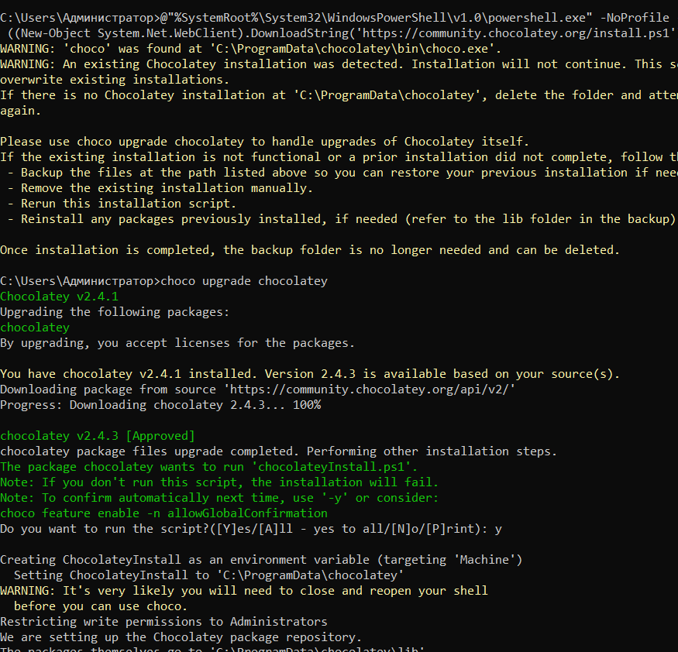

Рис 1: Код для установки Chocolatey

После установки проверяем версию Chocolatey:

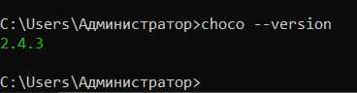

Рис 2: версия Chocolatey

## Основные команды Chocolatey

Chocolatey предоставляет широкий набор команд для управления пакетами в Windows. Основные команды включают установку (install), обновление (upgrade), удаление (uninstall), поиск (search) и просмотр списка пакетов (list). Дополнительные команды позволяют настраивать источники пакетов, управлять зависимостями, автоматизировать обновления и восстанавливать поврежденные пакеты. Эти инструменты делают Chocolatey мощным средством для автоматизации управления программным обеспечением в системе.

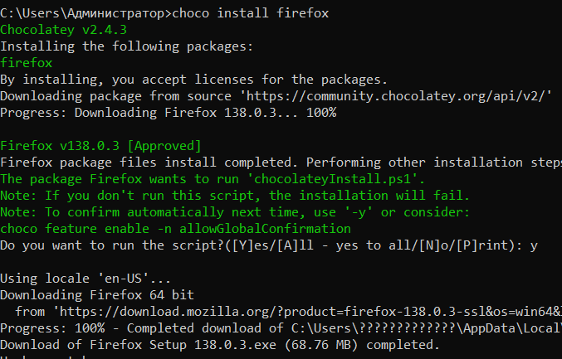

Рис 3: Установка пакетов

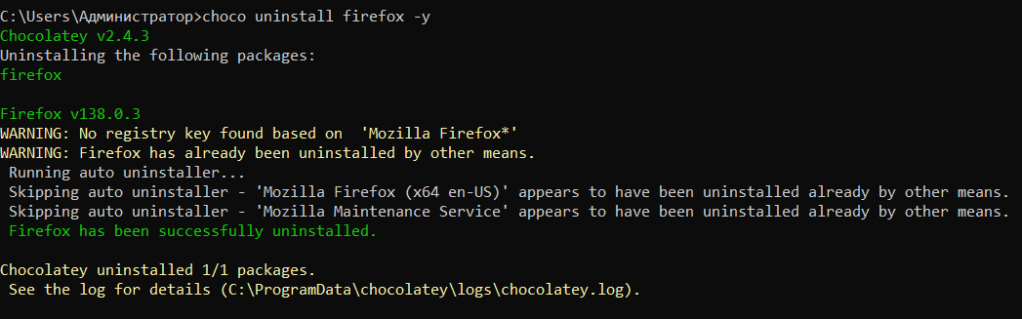

Рис 4: удаление пакетов

Далее создал командный файл, который анализирует состояние пакетов через команду choco outdated и, используя код возврата $?, автоматически запускает их обновление через choco upgrade all -y, если найдены устаревшие версии.

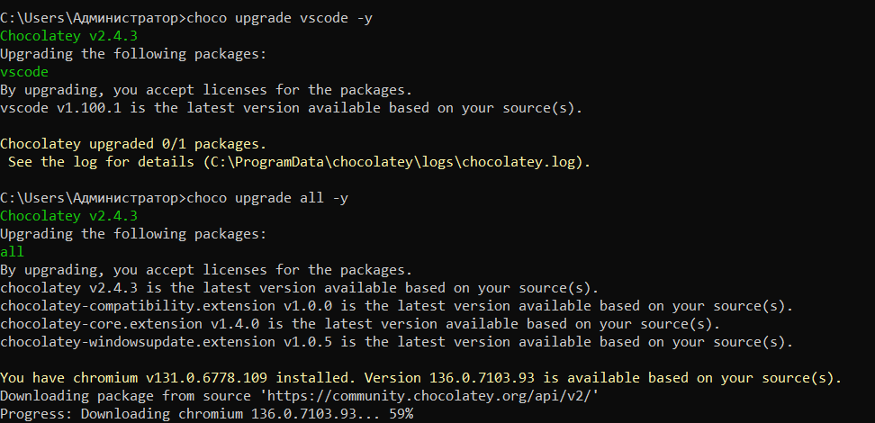

Рис 5: Обновление пакетов

Создал скрипт, который через choco search ищет указанный пакет, а затем, проверяя $?, выводит либо список найденных совпадений (код 0), либо сообщение “Пакет не найден” (код 1). Для установленных пакетов дополнительно вызывает choco info для отображения подробностей.

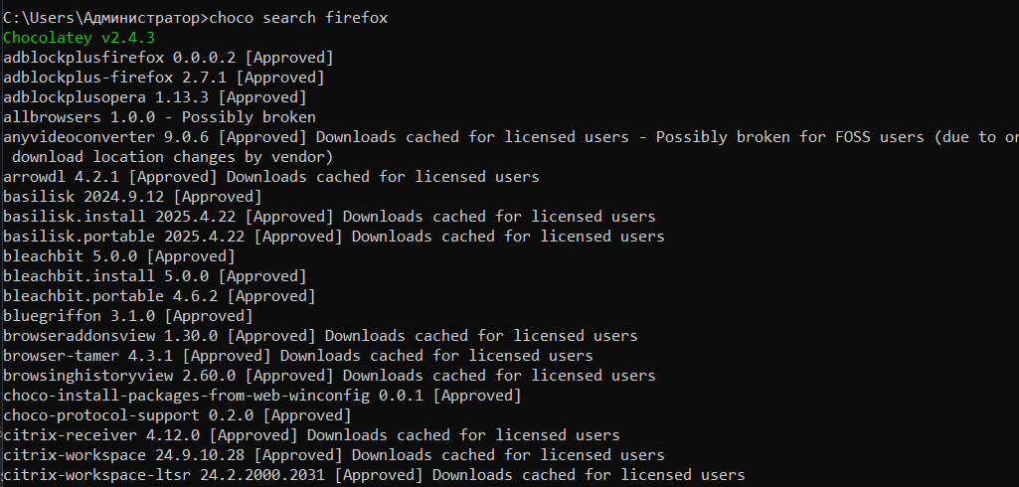

Рис 6: Поиск и информация о пакетах

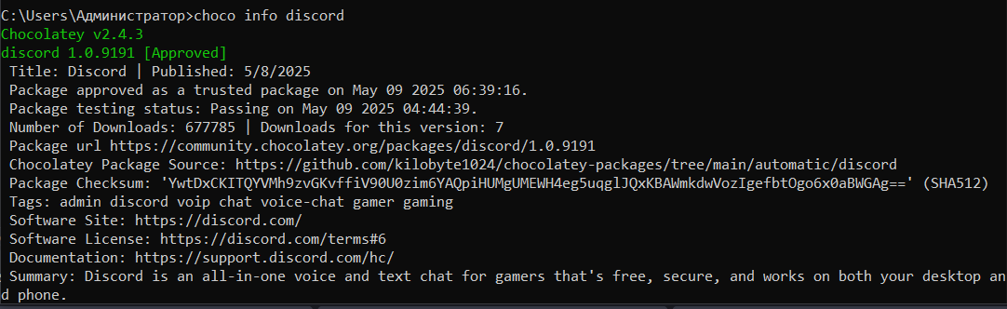

Рис 7: Поиск и информация о пакетах

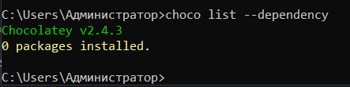

Рис 8: Поиск и информация о пакетах

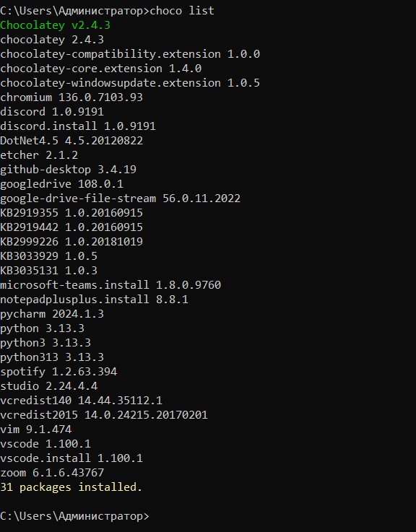

Рис 9: Поиск и информация о пакетах

Написал командный файл, который активирует автообновления (autoUpgrade) и глобальные подтверждения (allowGlobalConfirmation), а затем через анализ $? выводит отчет: “Настройки применены” (0) или “Ошибка конфигурации” (1).

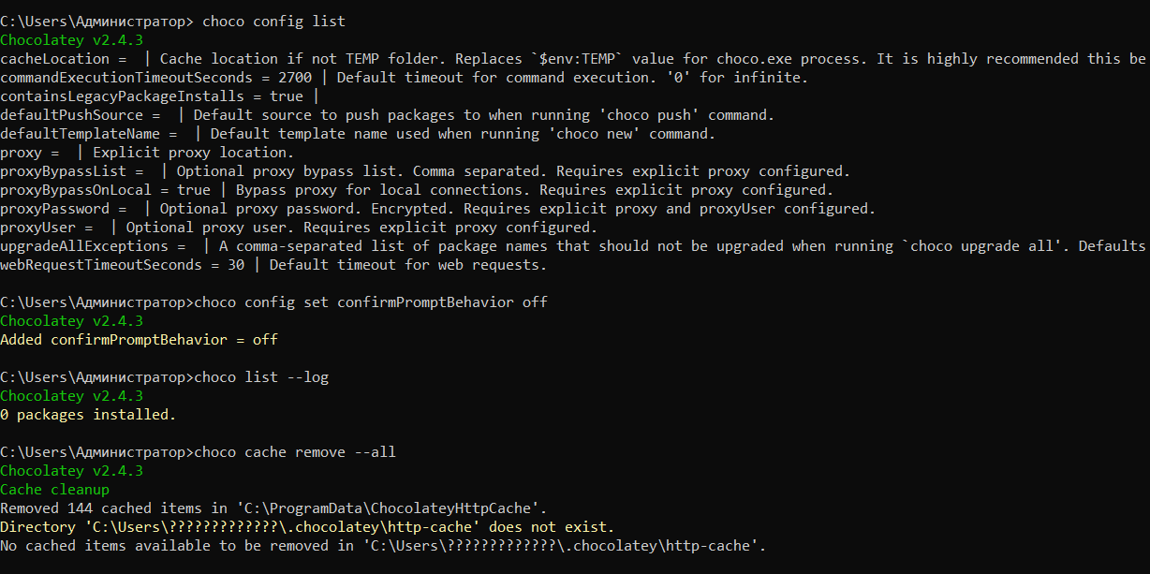

Рис 10: Управление конфигурацией

Реализовал скрипт.

Рис 11: Пакетные операции

Рис 11: Пакетные операции

## Создание командного файла для автоматизации

Создаем файл install_apps.sh для автоматической установки списка программ:

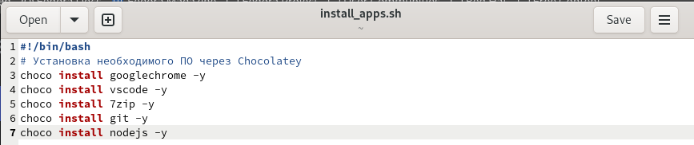

Рис 12: Установка необходимого ПО через Chocolatey

Добавление нового источника пакетов:



Рис 13: Источника пакетов my-repo

## Удаление установленного ПО и очистка системы

Для полного удаления программ, установленных через Chocolatey, и очистки системы выполните следующие действия:



Рис 14: Удаление пакетов

## Проверка работы команд

Все команды были проверены на практике. Например, для установки пакета git использовалась команда:

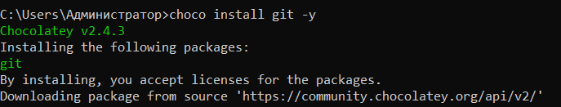

Рис 11: Установка git

# Выводы

В ходе выполнения работы я изучил основы работы с Chocolatey, научился использовать основные команды для управления пакетами и создал командный файл для автоматизации установки программного обеспечения. Chocolatey значительно упрощает процесс управления ПО в среде Windows, позволяя автоматизировать рутинные задачи.

# Ответы на контрольные вопросы

1. Что такое Chocolatey? Chocolatey — это менеджер пакетов для Windows, аналогичный apt-get в Linux. Он позволяет упростить установку, обновление и удаление программ.
2. Как установить Chocolatey? Chocolatey устанавливается через PowerShell с помощью команды, приведенной в разделе 3.1.
3. Какие основные команды используются в Chocolatey? Основные команды включают install, upgrade, uninstall, search, list и другие.
4. Как обновить все установленные пакеты? Для обновления всех пакетов используется команда choco upgrade all -y.
5. Как запретить обновление пакета? Для этого используется команда choco pin add -n=.
6. Как экспортировать список установленных пакетов? Список можно экспортировать с помощью команды choco list –local-only > packages.txt.
7. Как установить пакет из конкретного источника? Для этого используется флаг –source, например: choco install –source= -y.
8. Как включить автоматическое обновление? Автоматическое обновление включается командой choco feature enable -n autoUpgrade.
9. Как проверить наличие обновлений? Для проверки используется команда choco outdated.
10. Как восстановить поврежденный пакет? Для восстановления используется команда choco install –force -y.

# Список литературы

1. [Официальная документация Chocolatey](https://docs.chocolatey.org/)
2. [Руководство по установке Chocolatey](https://community.chocolatey.org/install)
3. [Примеры использования Chocolatey](https://chocolatey.org/docs/commands-reference)